支付宝支付

# 支付宝开放平台登录

使用已有的支付宝账号即可

<https://open.alipay.com/platform/home.htm>

# 关于沙箱环境（开发模拟环境）

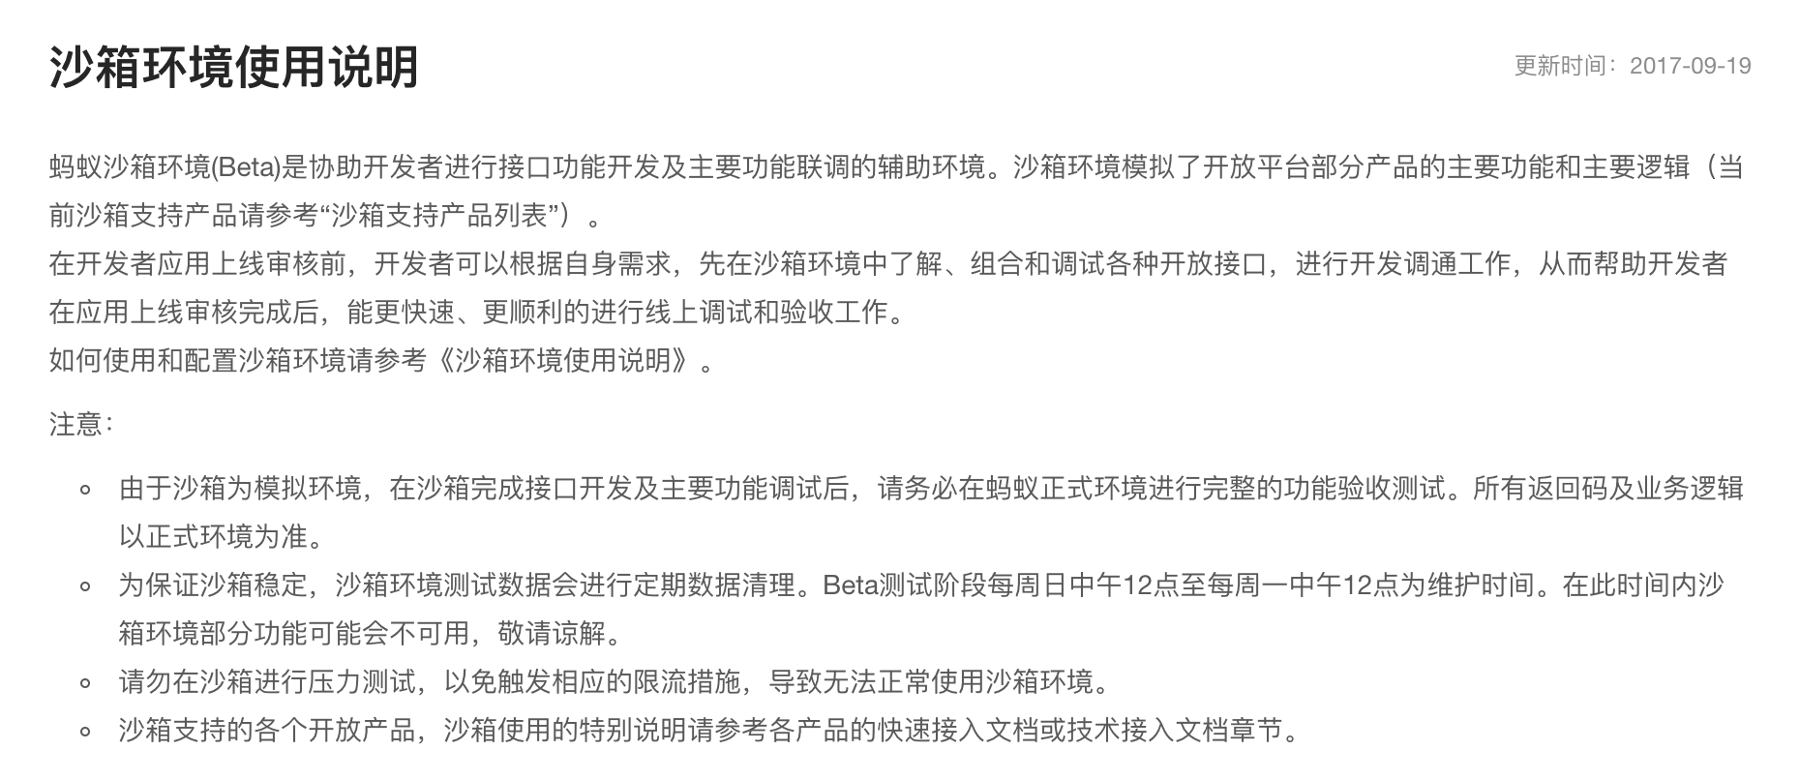

<https://docs.open.alipay.com/200/105311>

登录后，在页面顶部可以选择进入沙箱环境设置页面



# 支付宝开发者文档

<https://openhome.alipay.com/developmentDocument.htm>

电脑网站支付

<https://docs.open.alipay.com/270>

# 电脑网站支付流程